AIDE AUX VICTIMES D’ERREURS JUDICIAIRES
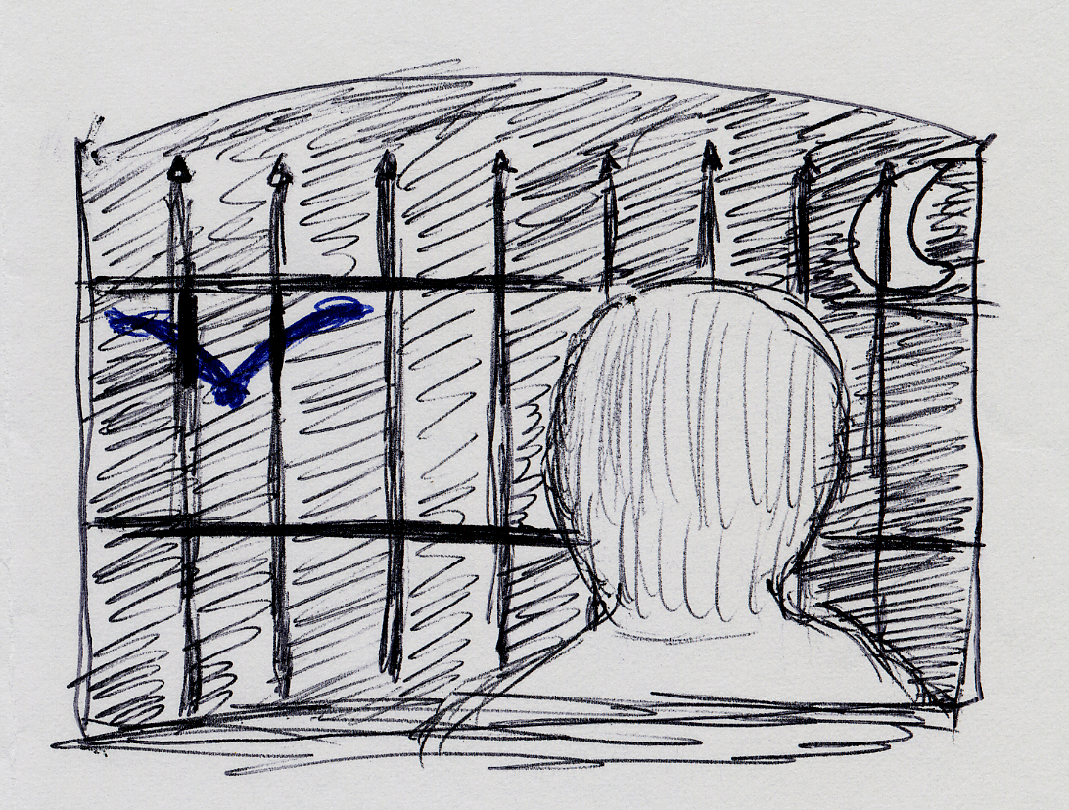

AVEJ
33 Place de la libération
59660 Merville
E-mail avej@wanadoo.fr

Mr Bonnieux
Président de l’Embellie

Concerne l’hébergement de Mme Dalle

Lundi 18 décembre 2006

Monsieur le Président,

Je reviens vers vous concernant Mme Dalle Brigitte, cette personne a été exclue de l’Embellie (le centre d’hébergement des familles de détenu que vous gérez) suite à un différent d’ordre personnel.

Epouse de détenu, elle est désormais dans l’obligation pour rendre visite à son mari, de dormir dans un mobil-home situé à 3 kms de la prison, distance qu’elle est obligée de parcourir à pied avec ses enfants en bas âge, dans des conditions de sécurité plus que douteuses.

Le but de votre association (dont l’administration pénitentiaire est membre du conseil d’administration), n’est certainement pas d’offrir de telles conditions de visites aux familles ayant un membre incarcéré.

D’autant plus que des enfants en bas âge, en subissent eux aussi les conséquences. Le maintient des liens familiaux a dans cette affaire un prix particulièrement lourd à payer.

Je sollicite donc de votre esprit d’humanité, une mesure qui permettrait à cette maman et à ses enfants, de retrouver des conditions d’hébergement dignes d’une famille, en lui permettant de loger à nouveau avec ses enfants à l’Embellie.

Je vous prie d’agréer, Monsieur le Président, l’expression de mes salutations distinguées.

E.B.
Secrétaire

L’Embellie :
Maison d’accueil des familles de détenus, 2 rue Etienne d’Hastrel 17410 St Martin de Ré

Par souci d’indépendance, l’association refuse toute subvention des pouvoirs publics

